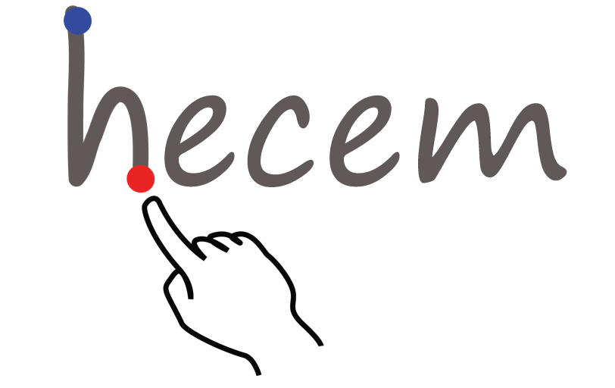
Hecem Projesi
Öğrencilerin ve okuma-yazma bilmeyen bireylerin, harf okuma ve yazma konusunda yardımcı olacak bir projedir

Onur Kınay
11 ATA 184

